**Trabalho computacional EDO – SME0340**

Marcos Vinícius Firmino Pietrucci

10770072

**Aluno**

1. **Dedução do sistema de EDO**

Inicialmente, nos foi fornecido o seguinte sistema de equações relativas ao movimento do pêndulo:

Vamos trabalhar com esse sistema a fim de transformá-lo num sistema de EDOs de primeira ordem.

Vamos fazer a seguinte mudança de variável:

A seguir vamos derivar a equação (3)

Esta equação (6) será importante futuramente, ademais, derivamos (6) mais uma vez.

De posse da equação (7), vamos por outro caminho. Olhamos agora para as equações (1) e (2), e isolaremos as derivadas segundas:

Aplicando a substituição de variável (4) e (5):

Finalmente, de posse das equações (7), (8) e (9) montamos o subsistema:

Substituindo as equações (8) e (9) em (7)

Substituindo (3) nesta equação:

Nosso objetivo agora é isolar

Substituindo as equações (8) e (9) na equação

Aqui, lembremos da equação (6), que é exatamente o que está nos primeiros parênteses. Isto nos permite zerar todo o termo que multiplica .

Finalmente, isolamos na equação

Feito toda essa discussão e trabalho algébrico, finalmente obtemos o sistema de EDOs de primeira ordem. Este sistema é formado pelas equações (4), (5), (8), (9) e (10).

[1]

*Sistema [1] de EDOs de primeira ordem*

1. **Resolver numericamente**

Com o NUSP de final 2, a mim foi atribuído o método preditor-corretor para resolver equações diferenciais ordinárias de primeira ordem. Este método é basicamente o método introduzido como “Trapezoidal explícito”. A equação do método preditor-corretor é a seguinte:

→ Preditor

→ Corretor

O corretor é uma aproximação inicial, feita pelo método de Euler. O preditor é um ajuste fino, feito pelo método trapezoidal implícito. Combinando a previsão do método de Euler com a correção do método trapezoidal implícito, obtemos , que é a aproximação mais precisa. Este método é chamado de preditor-corretor.

Aplicando as condições iniciais fornecidas ao sistema [1], sendo elas:

Obtemos o seguinte sistema:

[2]

*Sistema [2] de EDOs de primeira ordem*

Desse sistema [2], posso escrever as seguintes equações para os preditores e corretores:

Os preditores:

Os corretores

corret_x(n+1) = corret_x(n) + (h/2)*(pred_x(n) + pred_x(n+1));

corret_y(n+1) = corret_y(n) + (h/2)*(pred_y(n) + pred_y(n+1));

corret_T(n+1) = corret_T(n) + (h/2)*(3*g*pred_v(n) + 3*g*pred_v(n+1));

corret_u(n+1) = corret_u(n) + (h/2)*((pred_T(n)*corret_x(n)) + (corret_T(n+1)*corret_x(n)));

corret_v(n+1) = corret_v(n) + (h/2)*((pred_T(n)*corret_y(n)) - g + pred_T(n+1)*corret_y(n+1) - g);

De posse dessas equações, implementei o método de forma iterativa no MATLAB. Os resultados estão na sessão seguinte.

1. **Resultados e discussão**

Após numerosos testes com as variáveis ‘h’ e ‘tempo final’, descobri que o método calcula os valores com boa acurácia se atribuirmos à essas variáveis os valores:

Finalmente, posto as condições iniciais, o programa foi executado e gerou os seguintes resultados em forma de gráficos:

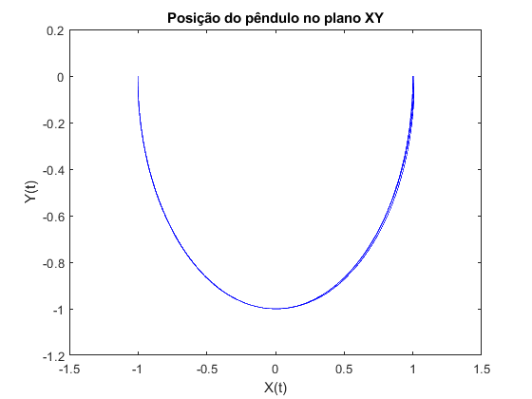

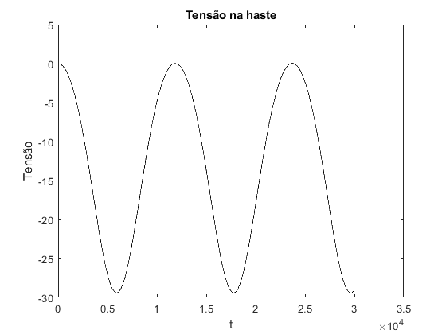

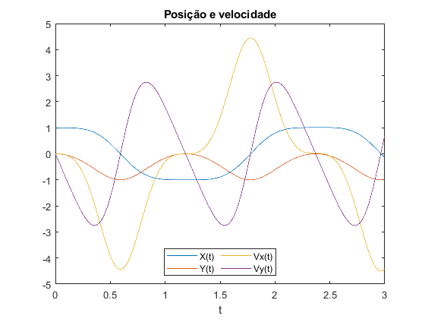

Estes gráficos revelam que o resultado obtido foi muito positivo. O método alcançou uma precisão muito boa e os gráficos ficaram bem próximos do esperado.

Reduzindo-se o tempo total, obtemos um resultado ainda mais preciso, porém com menos tempo de simulação:

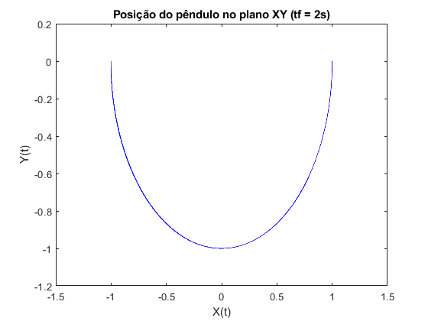

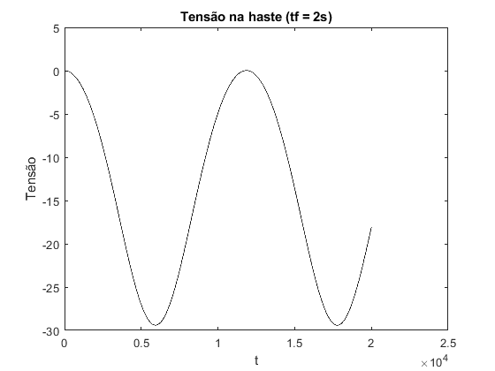

Para fins de discussão, gerei também outros gráficos, porém usando uma condição inicial diferente:

Os resultados com estes parâmetros estão a seguir:

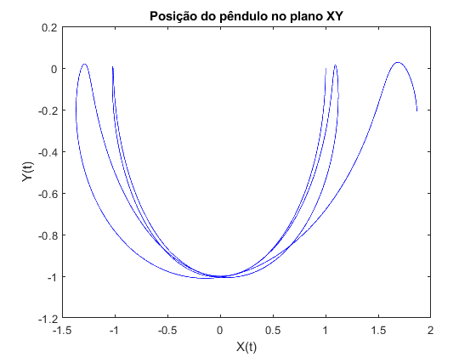

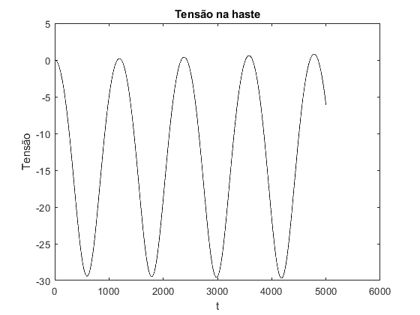

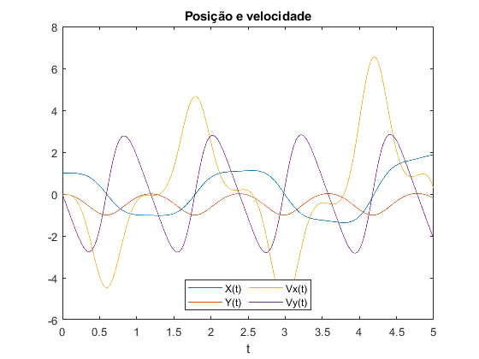

Nota-se uma clara perda de eficácia do método, a qual fica nítida no cálculo da posição do pêndulo no plano XY. Note como o movimento do pêndulo é diferente do esperado.

Uma observação importante é quanto ao sinal da tensão na haste. Nota-se que durante todo o gráfico a tensão é negativa. Isso se deve ao fato de que o vetor da tensão é sempre contrário ao referencial adotado como positivo, por isso T poderia ser substituído por -T sem nenhum prejuízo, o que não foi feito para respeitar as equações fornecidas pelo enunciado.

Posto todos estes dados, é notável que o método preditor-corretor, usando os parâmetros testados como melhores, gerou resultados positivos e bem próximos da realidade. Conclui-se que este método é preciso o suficiente e útil para resolução numérica de equações diferenciais ordinárias de primeira ordem.